期末课程总结
2016202135 黄晨智

- 概况
在21世纪的今天，社会日益发展，计算机科学不断进步，人工智能领域的成果层出不穷，人工智能在社会生产、提高效率等方面发挥着越来越大的作用。出于跟随时代脚步的考量，我选择了人工智能导论这一门课。
在整个学期当中，我们接触了许多与机器学习相关的算法和框架，包括tensorflow,SVM，PCA等。在大作业中，我们也学会了新的知识，包括Arduino编程，opencv处理等。从其他小组的课堂展示里，我们也了解到了很多不一样的想法和实现方式，比如对两个面貌相似的人进行面部识别，还有语音控制等。下面对本学期在该课程的整个学习过程进行简要的回顾。

- 学习历程回顾
（1）
在学期开始，大作业就布置了下来，我们组着手开始了大作业的准备工作。
第一次接触Arduino，确实有点生疏，但也很新奇。一直都与编程和软件打交道的我们，在面对硬件的时候有些手忙脚乱，在小车的组装和调试过程中花了不少功夫。同时在Arduino IDE的学习使用上野花了一些时间。但好在该IDE以C语言为基础进行编程，并且网上教程提供了操控小车的一些源代码，于是我们很快就实现了对小车的红外线和超声波的控制。
在之后，我们进一步对小车实现了蓝牙控制，具体的方式是通过Android手机APP，与小车建立蓝牙连接，按下APP上的按钮实现控制，这里贴出为了进行蓝牙控制而烧录到小车中的代码：

/*前进 按下发出 ONA 松开ONF
后退：按下发出 ONB 松开ONF
左转：按下发出 ONC 松开ONF
右转：按下发出 OND 松开ONF
停止：按下发出 ONE 松开ONF
蓝牙程序功能是按下对应的按键执行操，松开按键就停止
*/
char getstr;
int Left_motor=8; //左电机(IN3) 输出0 前进 输出1 后退
int Left_motor_pwm=9; //左电机PWM调速

int Right_motor_pwm=10; // 右电机PWM调速
int Right_motor=11; // 右电机后退(IN1) 输出0 前进 输出1 后退

void setup()
{
//初始化电机驱动IO为输出方式
Serial.begin(9600);
pinMode(Left_motor,OUTPUT); // PIN 8 8脚无PWM功能
pinMode(Left_motor_pwm,OUTPUT); // PIN 9 (PWM)
pinMode(Right_motor_pwm,OUTPUT);// PIN 10 (PWM)
pinMode(Right_motor,OUTPUT);// PIN 11 (PWM)
}
void run() // 前进
{
digitalWrite(Right_motor,LOW); // 右电机前进
digitalWrite(Right_motor_pwm,HIGH); // 右电机前进
analogWrite(Right_motor_pwm,150);//PWM比例0~255调速，左右轮差异略增减

digitalWrite(Left_motor,LOW); // 左电机前进
digitalWrite(Left_motor_pwm,HIGH); //左电机PWM
analogWrite(Left_motor_pwm,150);//PWM比例0~255调速，左右轮差异略增减
//delay(time * 100); //执行时间，可以调整
}

void brake() //刹车，停车
{

digitalWrite(Right_motor_pwm,LOW); // 右电机PWM 调速输出0
analogWrite(Right_motor_pwm,0);//PWM比例0~255调速，左右轮差异略增减

digitalWrite(Left_motor_pwm,LOW); //左电机PWM 调速输出0
analogWrite(Left_motor_pwm,0);//PWM比例0~255调速，左右轮差异略增减
//delay(time * 100);//执行时间，可以调整
}

void left() //左转(左轮不动，右轮前进)
{
digitalWrite(Right_motor,LOW); // 右电机前进
digitalWrite(Right_motor_pwm,HIGH); // 右电机前进
analogWrite(Right_motor_pwm,150);//PWM比例0~255调速，左右轮差异略增减

digitalWrite(Left_motor,LOW); // 左电机前进
digitalWrite(Left_motor_pwm,LOW); //左电机PWM
analogWrite(Left_motor_pwm,0);//PWM比例0~255调速，左右轮差异略增减
//delay(time * 100); //执行时间，可以调整
}

void spin_left() //左转(左轮后退，右轮前进)
{
digitalWrite(Right_motor,LOW); // 右电机前进
digitalWrite(Right_motor_pwm,HIGH); // 右电机前进
analogWrite(Right_motor_pwm,150);//PWM比例0~255调速，左右轮差异略增减

digitalWrite(Left_motor,HIGH); // 左电机后退
digitalWrite(Left_motor_pwm,HIGH); //左电机PWM
analogWrite(Left_motor_pwm,150);//PWM比例0~255调速，左右轮差异略增减
// delay(time * 100); //执行时间，可以调整
}

void right() //右转(右轮不动，左轮前进)
{
digitalWrite(Right_motor,LOW); // 右电机不转
digitalWrite(Right_motor_pwm,LOW); // 右电机PWM输出0
analogWrite(Right_motor_pwm,0);//PWM比例0~255调速，左右轮差异略增减

digitalWrite(Left_motor,LOW); // 左电机前进
digitalWrite(Left_motor_pwm,HIGH); //左电机PWM
analogWrite(Left_motor_pwm,150);//PWM比例0~255调速，左右轮差异略增减
//delay(time * 100); //执行时间，可以调整
}

void spin_right() //右转(右轮后退，左轮前进)
{
digitalWrite(Right_motor,HIGH); // 右电机后退
digitalWrite(Right_motor_pwm,HIGH); // 右电机PWM输出1
analogWrite(Right_motor_pwm,150);//PWM比例0~255调速，左右轮差异略增减

digitalWrite(Left_motor,LOW); // 左电机前进
digitalWrite(Left_motor_pwm,HIGH); //左电机PWM
analogWrite(Left_motor_pwm,150);//PWM比例0~255调速，左右轮差异略增减
//delay(time * 100); //执行时间，可以调整
}

void back() //后退
{
digitalWrite(Right_motor,HIGH); // 右电机后退
digitalWrite(Right_motor_pwm,HIGH); // 右电机前进
analogWrite(Right_motor_pwm,150);//PWM比例0~255调速，左右轮差异略增减

digitalWrite(Left_motor,HIGH); // 左电机后退
digitalWrite(Left_motor_pwm,HIGH); //左电机PWM
analogWrite(Left_motor_pwm,150);//PWM比例0~255调速，左右轮差异略增减
//delay(time * 100); //执行时间，可以调整
}

void loop()
{
getstr=Serial.read(); //
if(getstr=='A')
{
Serial.println("go forward!");
run();//调用前进函数
}
else if(getstr=='B'){
Serial.println("go back!");
back(); //调用后退函数
}
else if(getstr=='C'){
Serial.println("go left!");
left();//调用左转函数
}
else if(getstr=='D'){
Serial.println("go right!");
right();//调用右转函数

}
else if(getstr=='F'){
Serial.println("Stop!");
brake(); //调用暂停函数

}
else if(getstr=='E'){
Serial.println("Stop!");
brake(); //调用暂停函数
}
}

随后我们考虑通过电脑与小车建立蓝牙连接，并且通过python程序进行串口调用，达到通过电脑蓝牙操纵小车的目的。但是很遗憾的是，我们发现我们购买的小车所配套的蓝牙模块无法与电脑实现蓝牙连接，我们的计划便破产了。于是我们考虑大作业里做一些其他类似的内容。这些参考我们的大作业展示内容。

（2）
在对课程内容进行学习的过程中，有一块内容我比较熟悉，那便是对数据进行降维处理时的PCA方法。这里主要联系到的学习内容是autoencoders。这里也简述一下PCA的概念。
PCA(Principal Component Analysis)是一种数据降维的方法。它的主要作用有二，其一是对高维数据进行降维以后，以便可视化。其二，是加快机器学习的过程。当机器学习算法，由于输入数据的维度过高，而变得很慢的时候，我们可以考虑利用PCA降维方法，先对数据进行降维，然后在降维数据上进行训练和预测。
降维对于可视化也很有利。这里贴出我对来自UCI Machine Learning Repository的Wine数据集进行降维和可视化处理的结果：
- 降维到2维：
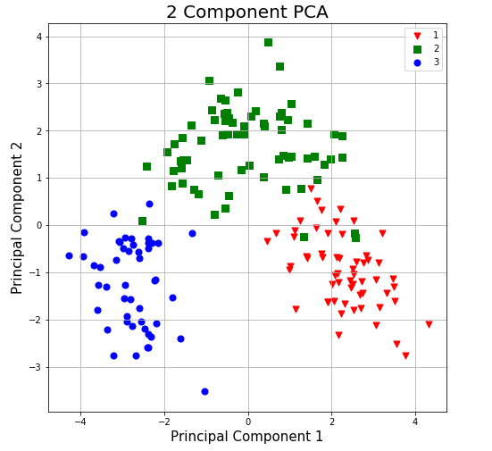

- 因为降维过程中损失的信息过多，考虑增加维数，由于可视化的限制，只增到3维：
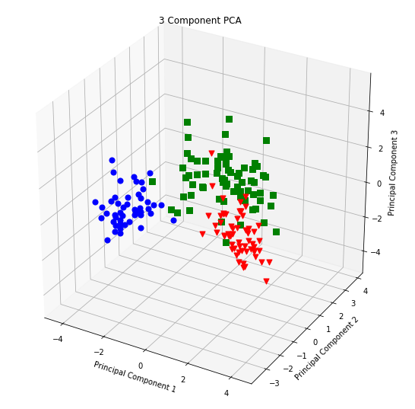

（3）
在研究智能小车时，我们的一个计划便是通过挂在小车上的Android手机实时传输视频到电脑端，由电脑端进行物体识别。在这个过程中，我们也学习到了一点物体识别的算法，以及如何使用opencv这个计算机视觉库。
我们使用DroidCamApp这个软件，Android手机连接电脑热点，配置一些IP参数，即可实现摄像头数据实时传输到电脑端的DroidCamApp。而通过以下的python程序调用电脑端的摄像头视频流，即可实现python获取手机端视频流数据：
import numpy as np
import cv2 as cv
cap = cv.VideoCapture(0)

while(True):
# Capture frame-by-frame
ret, frame = cap.read()
# Our operations on the frame come here
gray = cv.cvtColor(frame, cv.COLOR_BGR2GRAY)
# Display the resulting frame
cv.imshow('frame',gray)
if cv.waitKey(1) & 0xFF == ord('q'):
break
# When everything done, release the capture
cap.release()
cv.destroyAllWindows()

- 总结
具体的学习内容很多，就不一一赘述了，总之颇有收获。同时也希望老师能够提出更有针对性的教学计划，布置相应的作业，巩固对课堂知识的理解，使同学们更有收获。

